**FORMATO PARA EL DESARROLLO DE COMPONENTE FORMATIVO**

| **PROGRAMA DE FORMACIÓN** | Aplicación de las técnicas de preservación de la información digital |
| --- | --- |

| **COMPETENCIA** | **210602035-01**. Preservar información digital de acuerdo con procesos técnicos y normativa. | **RESULTADOS DE APRENDIZAJE** | **210602035-01.** Aplicar herramientas tecnológicas en el procesamiento de información de acuerdo con normativa, manuales y procedimientos técnicos. |
| --- | --- | --- | --- |

| **NÚMERO DEL COMPONENTE FORMATIVO** | CF01 |
| --- | --- |
| **NOMBRE DEL COMPONENTE FORMATIVO** | Generalidades información digital |
| **BREVE DESCRIPCIÓN** | La información por ser un activo primordial en las organizaciones tiene gran importancia en el manejo del archivo y su digitalización, ayuda a mejorar los procesos, procedimientos internos y externos en cada una de las empresas y entidades. Es así como la información digital se convierte no solo en escanear y almacenar información, sino en aplicar procesos con técnicas según normativa que contribuya a mantener la información preservada y disponible para sus usuarios. |
| **PALABRAS CLAVE** | Archivo, administración, digital |

| **ÁREA OCUPACIONAL** | 1 - Archivo |
| --- | --- |
| **IDIOMA** | Español |

1. **Tabla de contenidos**

**Introducción**

**1. Generalidades**

1.1. Conceptos básicos

1.1.1. *Aplicación de técnicas de preservación digital.*

1.1.2. *Componentes del documento digital.*

1.2. Bibliotecas digitales

1.2.1. *Objetivos de las bibliotecas digitales.*

1.2.2. *Ventajas y desventajas.*

1.3. Repositorios digitales

1.4. Objetos digitales

**2. Técnicas de preservación**

1. **Desarrollo de contenidos**

**Introducción**

A continuación, se presenta el video que hará una breve introducción de este componente formativo.

| Animación 2D  CF01_1_Introducción |
| --- |

* + - 1. **Generalidades**

Conozca algunas generalidades sobre la información digital.

| Slider tipo 1  CF01_1_1_Generalidades |
| --- |

* 1. **Conceptos básicos**

En esta sección se expondrán conceptos que son relevantes a la hora de comprender las diferentes técnicas estandarizadas en la preservación de la información digital.

* + 1. ***Aplicación de las técnicas de preservación de la información digital.***

A continuación, se presenta las diferentes técnicas para tener en cuenta en la preservación digital:

| Animación 2D  CF01_1_2_Tecnicas |
| --- |

Actualmente, existen diferentes tipos de documentos y formatos digitales, los cuales se presentan en la siguiente figura:

**Figura 1**

*Documentos y formatos digitales*

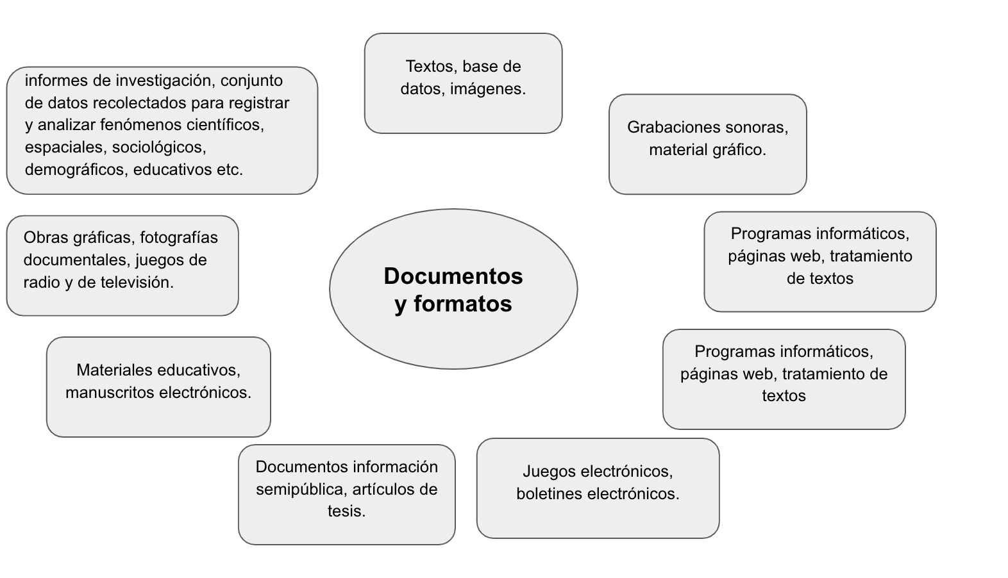

* + 1. ***Componentes del documento digital.***

Un documento digital creado por un sistema informático consta de diferentes partes como:

* El contenido o tema que se refiere a de qué trata el documento.
* La estructura se refiere a la relación entre formatos y sus componentes.
* Fecha de creación y creadores del documento.
* Los metadatos son los datos que describen el contexto.
* Su gestión a lo largo del tiempo.

Ahora, la preservación digital abarca tres tipos de objetos digitales, como se muestra en la siguiente figura.

**Figura 2**

*Objetos digitales*



**La recolección de datos** y/o información de los usuarios (clientes) es primordial para casi cualquier estrategia de *marketing.* Sin data, se está comercializando a ciegas, simplemente con un falso objetivo de llegar al público objetivo. Muchas empresas recopilan datos digitalmente, pero no están ni segmentados, ni caracterizados.

Por lo anterior, los programas de preservación digital deben tratar los objetos digitales en cuatro niveles expuestos en la siguiente figura.

**Figura 3**

*Niveles*

Además, estos recursos pueden tener elementos de acompañamiento como:

* Multimedia.
* Dinámicos.
* Enlaces de hipertexto.
* Aplicaciones interactivas.

Hay que tener en cuenta que pueden estar disponibles varias propuestas de preservación digital, pero no todas, son ideales para cada tipo de negocio, organización o entidad. Por ello, es importante conocer la necesidad para así saber qué propuesta es idónea.

A continuación, se exponen algunas propuesta digitales:

| Acordeon  CF01_1_3_propuestas_digitales |
| --- |

La recopilación de datos es valiosa porque puede usarla para tomar decisiones informadas. Cuantos más datos relevantes y de alta calidad tenga, más probabilidades tendrá de tomar buenas decisiones en lo que respecta al *marketing*, las ventas, el servicio al cliente, el desarrollo de productos y muchas otras áreas de su negocio.

Algunos usos específicos de los datos del cliente incluyen los siguientes:

* Mejora la compresión de su audiencia.
* Identifica áreas de mejora o expansión.
* Predice factores futuros.
* Mejora la personalización de su contenido y la mensajería.

**1.2. Bibliotecas digitales** 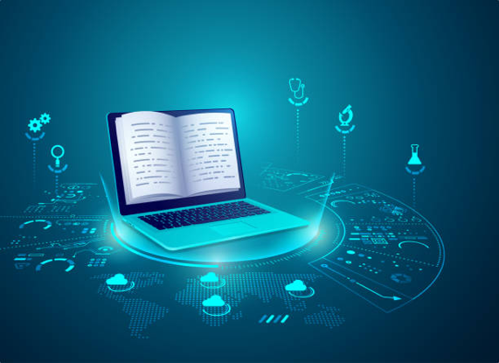

Son un espacio virtual de conocimiento, que les facilita a los estudiantes y profesionales tener información a su alcance de una manera instantánea. Este espacio ofrece archivos digitales ya sean libros, audios, audiolibros, videos e imágenes. En esta biblioteca se puede decir que se hace una colección de objetos digitales que sirven a comunidades definidas y cuyos derechos de autor están presentes y administrados, contando con mecanismos de almacenamiento y preservación.

Cuando se trata de bibliotecas digitales se debe tener en cuenta el acceso a las fuentes de información vinculadas, y que los usuarios puedan acceder a ellas sin importar el lugar donde se encuentren, algunos de los recursos que componen una biblioteca virtual son los siguientes:

​​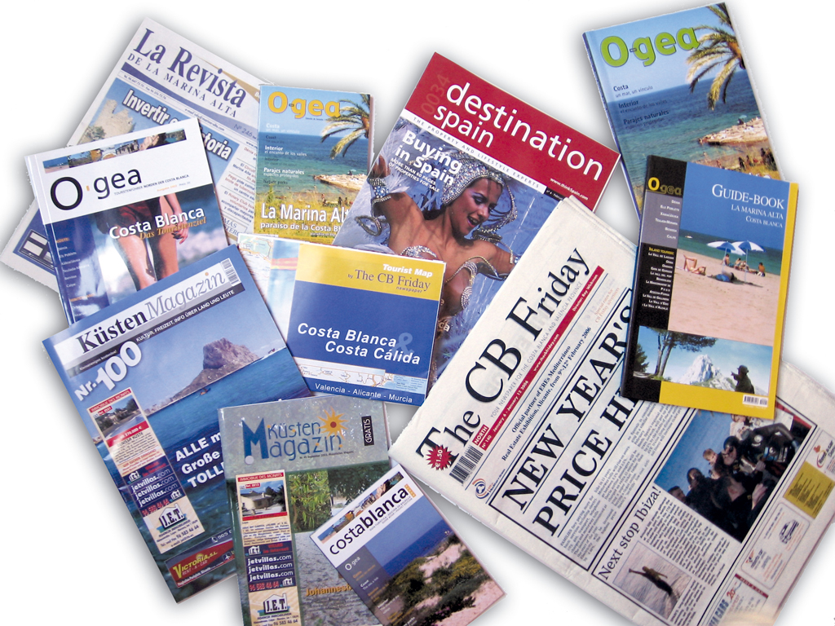

* Libros.
* Periódicos.
* Revistas.
* Manuscritos.
* Archivos de sonido.
* Cartas.
* Dibujos.
* Mapas.
* Documentos.
* Entre otros.

Las bibliotecas digitales se componen de tres características principales que ayudan a promover la digitalización del acceso y protección del patrimonio cultural y científico, otorgando derechos de acceso a los usuarios, además crea interoperabilidad entre sistemas, promoviendo la promoción de estándares comunes y mejores prácticas, sensibilizando sobre las necesidades y asegurando la accesibilidad permanente de los materiales digitales.

Es así como las características principales de la biblioteca digital son:

| Tarjetas  CF01_1_4_Caracteristicas |
| --- |

Las bibliotecas digitales son sistemas de información más complejos por su multidisciplinariedad, es decir, la necesidad de trabajar junto con profesionales de diferentes ámbitos para su total desarrollo, pero se debe tener en cuenta aspectos importantes en el desarrollo de las bibliotecas digitales:

* Los derechos de autor y la legislación sobre la propiedad intelectual, porque aquí se desarrolla la creación y protección de una biblioteca digital siendo la mayor dificultad para su respectivo progreso.
* Los metadatos, los cuales tienen una gran importancia, porque facilitan la búsqueda y recuperación de la información siendo efectivos y precisos.

***1.2.1* *Objetivos de las bibliotecas digitales.***

El objetivo principal es:

Suministrar un acceso directo a recursos informativos, digitales y no digitales, estructurados y confiables, para poder articularlos a las tecnologías de la información en las bibliotecas actuales.

Otros objetivos son:

| Acordeón  CF01_1_5_Objetivos |
| --- |

***1.2.2.* *Ventajas y desventajas.***

En la figura que está a continuación, se describen algunas de las ventajas y desventajas de las bibliotecas digitales.

**Figura 4**

*Ventajas y desventajas*

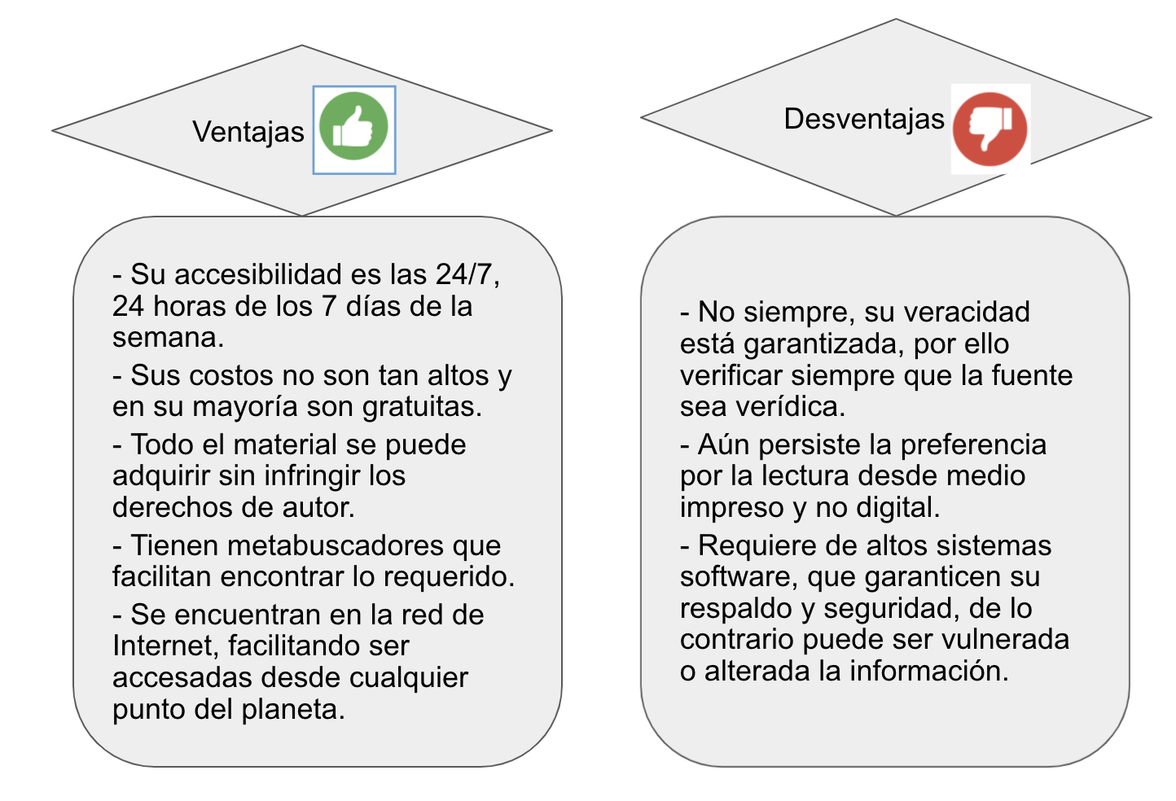

A continuación, se comparten algunas bibliotecas digitales de gran reconocimiento a nivel mundial:

| Pestañas-tabs  CF01_1_6_Bibliotecas_en_el_mundo |
| --- |

* 1. **Repositorios digitales**

Es una plataforma con información científica de empresas o instituciones, concentrada en una base de datos. Se pueden archivar documentos acordes a su direccionamiento, ya sean tesis, trabajos de grado expuestos en congresos o documentos institucionales.

Este es un sistema de red que está compuesto por los siguientes elementos:

* *Hardware.*
* *Software.*
* Data.
* Procedimientos.

En la siguiente figura, se presentan las principales características de un repositorio digital:

**Figura 5**

*Características*

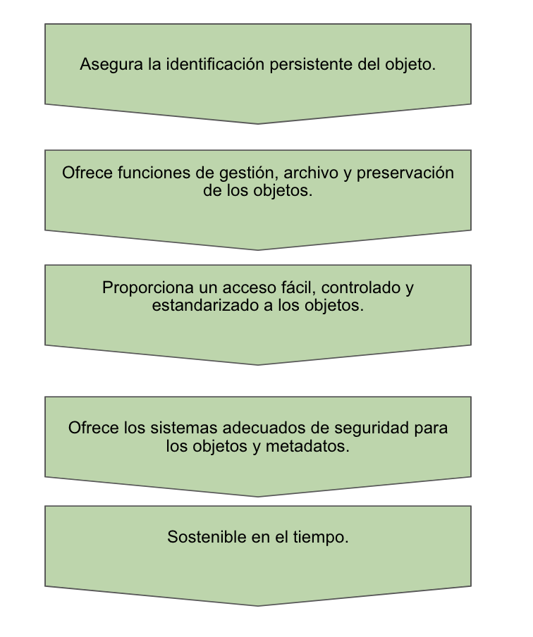

Teniendo en cuenta que los repositorios digitales son espacios donde se almacena, administra, preserva y facilita el acceso de todos los objetos digitales para permitir la búsqueda y recuperación, contienen mecanismos que también ayudan a importar, identificar, recuperar y exportar los objetos digitales desde un portal web.

Los datos que se almacenan en un repositorio se pueden distribuir a través de una red informática como Internet, intranet o PC, por un medio físico como un disco compacto, unidad virtual de almacenamiento, etc.; estos pueden dar acceso público o estar protegidos y requieren una autenticación previa. Los repositorios de carácter académico e institucionales son los más conocidos, debido a que suelen contar con sistemas de respaldo, mantenimiento preventivo y correctivo, lo cual hace que la información se pueda recuperar.

Los repositorios digitales pueden ser publicados entre otros, por:

* Alumnos.
* Graduados.
* Docentes.
* Persona particular.
* Investigadores.
* Becarios.

Anteriormente, se mencionó que en los repositorios digitales se almacenan y se mantiene la información digital, ahora conozca cuáles son los tres tipos que existen:

| Tarjetas  CF01_1_7_Repositorios |
| --- |

En la siguiente tabla se enuncian los repositorios más utilizados en Latinoamérica:

**Tabla 1**

*Repositorios latinoamericanos*

| Repositorio | Concepto |
| --- | --- |
|  | Alejandría Repositorio Comunidad: es un espacio de acceso abierto a los documentos producidos por la institución; los contenidos y recursos generados por la comunidad universitaria en su función de conocimiento, enseñanza, aprendizaje y proyección social. |
|  | Mediante este repositorio se almacenan los trabajos de investigación que se desarrollan en las distintas instituciones académicas ecuatorianas, ofreciendo cerca de 60.000 registros *Open Access* a texto completo sobre tesis de grado, tesis y material de clase que las diferentes universidades ecuatorianas han puesto a disposición del público. |
|  | Permite dar visibilidad a la producción científica de las instituciones de educación superior e investigación de América Latina, promueve el acceso abierto y gratuito al texto completo, con especial énfasis en los resultados financiados con fondos públicos. |
|  | Es una red federada de repositorios de acceso abierto, cuenta en este momento con la incorporación de 98 repositorios de 67 instituciones mexicanas. Para un total de 483.603 documentos incluyendo artículos, tesis de licenciatura, tesis de maestría y tesis de doctorado (2017-10-18). |
| Red De Repositorios Latinoamericanos | Ofrece acceso simultáneo a 65 repositorios institucionales de América Latina. Acceso inicial a más de 158.000 documentos académicos desarrollados por docentes e investigadores de las distintas instituciones incorporadas. |
|  | Es una herramienta de acceso abierto impulsada por el Consejo Nacional de Rectores (CONARE), que permite el acceso en línea a la producción académica y científica nacional para el desarrollo científico y tecnológico del país. Cuenta con 44.044 documentos incluyendo tesis de maestría, tesis de grado, reportes y artículos. |
|  | Es un repositorio cooperativo de documentos digitales que incluye las tesis doctorales leídas en las universidades miembros del CBUES, colecciones patrimoniales, colecciones personales de personajes relevantes para la memoria histórica de El Salvador. |
|  | Promueve el acceso abierto y el intercambio de la producción científico-tecnológica generada en el país. Además, las instituciones adheridas pueden solicitar financiamiento para crear/fortalecer sus repositorios digitales y para la formación de recursos humanos. |

Nota. Tomado del Politécnico Gran Colombiano (s.f.).

**Creación de repositorios digitales**

Finalmente, para la creación de repositorios digitales se deben tener en cuenta cinco elementos principales establecidos a continuación:

| Pasos A Tipo I  CF01_1_8_Creacion_de_repositorios |
| --- |

**1.4 Objetos digitales**

Villegas (2010) refiere el concepto de objetos digitales así:

| Animaciíón 2D  CF01_1_9_ Objetos_digitales |
| --- |

Los beneficios que los objetos de aprendizaje pueden tener en un contexto educativo son (Lowerison, Gallart & Boyd, 2003):

| Tarjetas  CF01_1_10_Beneficios |
| --- |

**Atributos de objetos digitales**

Los objetos digitales no pueden ser creados como recurso de información aislado, deben ser recursos con atributos específicos para su interacción en un entorno *e-learning*, fáciles de localizar, utilizar, almacenar y compartir. Para ello, estos recursos deben ser (Rehak & Mason, 2003):

| Pestañas - Tabs  CF01_1_11_Atributos |
| --- |

Ahora bien, el tamaño de un objeto de aprendizaje digital es muy variable y es conocido como granularidad, debido a esto no es posible definir la cantidad de información o elementos que conlleva un objeto de aprendizaje, dependiendo de las necesidades y habilidades que tenga el autor irá formando el curso o información necesaria para crear objetos que mantengan la unidad y sean autocontenidos.

**Para lograr la granularidad del objeto digital** el contenido se puede mostrar en una estructura jerárquica, la amplitud y profundidad de esta estructura jerárquica dependerá de los objetivos educativos. El nivel más alto tiene el contenido o concepto más general, y hasta un nivel específico, a partir de este último, se alcanza la granularidad que se le debe dar al objetivo de aprendizaje.

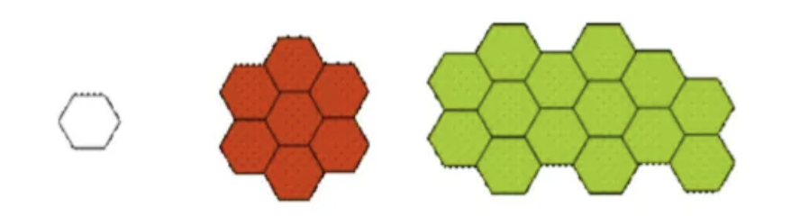

1. **Técnicas de preservación**

La Digital Preservation Coalition (DPC) define la preservación digital como el conjunto de actividades gestionadas necesarias para garantizar el acceso continuo a los materiales digitales durante el tiempo que sea necesario y se refiere a todas las acciones necesarias para mantener el acceso a los materiales digitales, más allá de los límites del fracaso de los medios de comunicación o del cambio tecnológico y organizativo.

Siendo un conjunto de técnicas y metodologías que permiten tener la información almacenada digitalmente en cualquier tipo de formato, máquina o programa que siga siendo accesible a mediano y largo plazo.

Hoy en día existen diferentes opciones de preservación digitales entre las cuales se encuentran:

| Acordeon  CF01_1_12_Opciones |
| --- |

**Principios de la preservación digital**

A continuación, se mencionan algunos principios:

| Acordeón  CF01_1_13_Principios |
| --- |

“La dependencia tecnológica, es decir, la necesidad de un entorno tecnológico concreto para acceder a la información es la característica básica y definitoria de la información digital y la que la distingue de la encontrada en soporte tradicional, el acceso a la cual se hace directamente. De acuerdo con esto se puede decir que la preservación digital ha de basarse en la de los soportes de almacenamiento y en la actuación que evite que el avance tecnológico deje inaccesible la información digital” (Candas, 2006).

La preservación digital se puede clasificar de tres formas:

**Preservación de corta duración**

Se esfuerza por garantizar que se acceda al contenido del objeto digital dentro del tiempo especificado o que el tiempo de cálculo para el uso del documento sea menor que el tiempo para cambios técnicos.

**Preservación de duración media**

Se esfuerza por garantizar que se pueda acceder al contenido de los objetos digitales incluso después de los cambios tecnológicos o dentro de un período de tiempo específico.

**Preservación de larga duración**

Está diseñado para garantizar un acceso ilimitado al contenido de los objetos digitales. Toda organización puede planificar y ejecutar las acciones que considere adecuadas para almacenar digitalmente sus activos digitales, de hecho, existen modelos específicos para ello.

Uno de los modelos que más se utiliza es el OAIS (Open Archival Information System), donde se encuentran los lineamientos generales de las acciones que debe realizar una entidad para preservar digitalmente sus documentos, pero a su vez da la libertad de determinar la mejor forma de realizarlo con la tecnología o estrategia que las organizaciones prefieran.

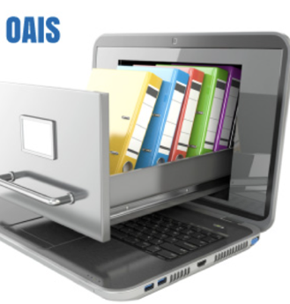

​​

Esta norma propone un modelo que busca proporcionar una comprensión más alta para preservar la información y que esta pueda ser accesible a largo plazo, teniendo en cuenta los aspectos y avances tecnológicos, el crecimiento exponencial de información en formatos digitales. Esta es una necesidad de mantener la información comprensible de forma independiente donde se dé garantía de su autenticidad.

Bajo el modelo OAIS hay tres principales tipos de actores que son:

* Productor.
* Consumidor.
* Dirección.

Además de los tipos de actores, el modelo OAIS también incluye paquetes de información. Estos corresponden a la unión de los objetos de datos de contenido y la información de presentación relacionada, lo que significa que, para guardar documentos digitales, no solo es necesario almacenar archivos, sino que también deben clasificarse y describirse por adelantado.

Las tareas que se asocian a la preservación digital son complejas y numerosas, por lo cual la organización debe ser lo suficientemente robusta para dar respuesta a todas esas acciones y ser sustentable en el tiempo, debido a esto se debe tener presente las recomendaciones al implementar el sistema, que se enuncian en la tabla 2.

**Tabla 2**

*Recomendaciones*

| **Open Source** | Prefieren soluciones de código abierto que tengan una amplia comunidad de desarrolladores y de mantenimiento sencillo. |
| --- | --- |
| **Multiplataforma** | Permitir el trabajo sobre diversos sistemas operativos, en particular Linux (en sus diversas distribuciones), Windows, entre otros. |
| **Escalabilidad** | Contar con la habilidad de reaccionar y adaptarse a altas cargas de trabajo sin perder su rendimiento *(performanc*e). |
| **Seguridad** | Contar con altos estándares de seguridad en las siguientes áreas: integridad de la información transferida, acceso controlado, bitácora de trazabilidad, manejo de perfiles y roles de usuarios, alertas operativas y todo otro elemento requerido para garantizar la información transmitida y almacenada. |
| **Mantenibilidad** | Contar con herramientas que permitan realizar mantenimiento a nivel usuario, es decir, que no requiera de la concurrencia de un programador para hacer cambios de configuración básicos. |
| **Capacidad de recuperación** | El sistema debe ser estable desde el punto de vista operativo, con mecanismos de recuperación en caso de caídas y/o fallas. |
| **Modularidad** | El sistema completo debe ser de carácter modular. Se recomienda el uso de microservicios en vez del desarrollo monolítico (modelo clásico en el desarrollo de *software)*, es decir, que cada funcionalidad o grupo de funcionalidades se desarrolle como un componente, los que deberán estar desarrollados bajo tecnologías abiertas y conocidas. |
| **Usos de formatos abiertos** | Las estrategias para preservar los documentos digitales se basan principalmente en los formatos de los documentos. Se recomienda fuertemente el uso de formatos libres para generar los archivos de preservación y acceso, principalmente para no generar dependencia de un *software* y/o proveedor en particular. |

**C. Actividades didácticas (opcionales si son sugeridas)**

| Nombre de la actividad |  |
| --- | --- |
| Objetivo de la actividad |  |
| Tipo de actividad sugerida |  |
| Archivo de la actividad  (Anexo donde se describe la actividad propuesta) |  |

**d. Material complementario**

| **Tema** | **Referencia APA del material** | **Tipo de material**  **(video, capítulo de libro, artículo, otro)** | **Enlace del recurso o**  **archivo del documento o material** |
| --- | --- | --- | --- |
| Bibliotecas digitales | Astrid, B. (2020). *Bibliotecas virtuales y digitale*s [video]. YouTube. <https://www.youtube.com/watch?v=NgJ6Gb79PxI> | Video | <https://www.youtube.com/watch?v=NgJ6Gb79PxI> |
| Repositorio digital | Botel, J. (2017). *¿Qué es un repositorio digital?* [video]. YouTube. <https://www.youtube.com/watch?v=u9lyFwpDTb0> | Video | <https://www.youtube.com/watch?v=u9lyFwpDTb0> |
| Técnicas de preservación digital | Dina, I. (2014). *Fundamentos de la preservación digita*l. [video]. YouTube. <https://www.youtube.com/watch?v=D8mEBZAg_7s> | Video | <https://www.youtube.com/watch?v=D8mEBZAg_7s> |
| Dina, I. (2014). E*strategias técnicas de preservación digita*l. [video]. YouTube. <https://www.youtube.com/watch?v=o3znbolaYeQ&t=4s> | Video | <https://www.youtube.com/watch?v=o3znbolaYeQ&t=4s> |

**e. Glosario**

| **Término** | **Significado** |
| --- | --- |
| **Autenticidad** | Es un adjetivo que califica a aquello que está documentado o certificado como verdadero o seguro. |
| **Consumidor** | Es la etapa última del proceso productivo. Es un actor vital para el desarrollo de la economía o proceso mercantil. Es el que adquiere el producto o servicio. |
| **Derechos de autor** | Se utiliza para describir los derechos de los creadores sobre sus obras literarias y artísticas. |
| **Estrategias** | Son procedimientos dispuestos para la toma de decisiones y/o para accionar frente a un determinado escenario. |
| **Evidencias** | Son una muestra verificada y certera, obtenida en una investigación. |
| **Legibilidad** | Es la facilidad con que se puede leer y comprender un texto. En un sentido más amplio es la aptitud de un texto de ser leído fácil y cómodamente, y esta aptitud hace referencia a elementos tipográficos, de presentación del escrito en la página, y también al estilo, a la claridad de la exposición, a la manera de escribir, al lenguaje. |
| ***Marketing* digital** | Es la aplicación de las estrategias de comercialización llevadas a cabo en los medios digitales. |
| **Modelo OASIS** | Sistema de información de archivo abierto es una Norma ISO, desarrollada originalmente por el Consultative Committee for Space Data Systems (ccsds), que define los procesos necesarios para preservar y acceder a los objetos de información de forma efectiva y a largo plazo, y establece un lenguaje común que los describe. |
| ***Open Source*** | La expresión *Open Source* (o código abierto) hace referencia al *software* (OSS) que es un código diseñado de manera que sea accesible al público, en el que todos pueden ver, modificar y distribuir el código de la forma que consideren conveniente. |
| **Preservación** | Es cuidar, amparar o defender algo con anticipación, con el objetivo de evitar un eventual perjuicio o deterioro. |
| **Productor** | Los productores son el sistema de apoyo para los artistas, las personas que conectan a los clientes con la visión, que ofrecen estructura al caos de la producción cinematográfica, los que mantienen toda la máquina funcionando sin problemas para que los conductores puedan conducir la película desde la imaginación hasta la realidad tangible. |
| **Registro** | Es el espacio físico o virtual donde se deja constancia de un hecho o el acto de hacer lo mismo. Esto, con el fin de que terceras personas y las autoridades competentes estén informadas al respecto. |
| **Sistemas informáticos** | Es un sistema que permite almacenar y procesar información; es el conjunto de partes interrelacionadas: *hardware, software* y personal informático. |
| **Técnicas** | Se define la manera en que un conjunto de procedimientos, materiales o intelectuales es aplicado en una tarea específica, con base en el conocimiento de una ciencia o arte, para obtener un resultado determinado. |

**f. Referencias bibliográficas**

Barrueco, M. (s.f)*.* *Preservación y conservación de documentos digitales.* <http://www.edaddeplata.org/docactos/pdf/educativa/manual/CAPITULO7.pdf>

Bloguer.com. (2017). *Herramientas tecnológicas para Historia*.<http://herramientasparahistoria.blogspot.com/2017/01/repositorios-digitales.html>

Candas, J. (2006). *El papel de los metadatos en la preservación digital*. <http://eprints.rclis.org/8359/1/final.pdf>

Colonna, M. (2019). *Repositorios digitales.* Prezi. <https://prezi.com/p/2wncxn_eaqmv/repositorios-digitales/>

Escobar, C. (2020*). Preservación digital.* Uah.<https://fen.uahurtado.cl/2020/articulos/preservacion-digital/>

Evies, Y. (2017*). Biblioteca digital. Issuu.* <https://issuu.com/yadirievies/docs/bibliotecas_digitales>

González, L. (2014). *Técnicas de preservación digital.* Biblipos. <https://www.bibliopos.es/tecnicas-de-preservacion-digital/>

López, C. (2021). *Objetos de aprendizaje*. <http://www.biblioweb.tic.unam.mx/libros/repositorios/objetos_aprendizaje.htm>

Lowerison, G. y Boyd, G. (2003). *Learning objects in distance education: addressing issues of quality, learner control and accessibility.* CADEACED Conference.

Villegas, A. (2021). *Los objetos digitales de aprendizaje.* E-historia*.* <http://www.e-historia.cl/e-historia/los-objetos-digitales-de-aprendizaje-odas-2/>

**g. Control del documento**

|  | **Nombre** | **Cargo** | **Dependencia** | **Fecha** |
| --- | --- | --- | --- | --- |
| **Autor (es)** | Jhon Jairo Villamizar Mora | Experto temático | Regional Norte de Santander - Centro de la Industria, la Empresa y los Servicios - CIES | Octubre 2021 |
| Claudia Milena Hernández Naranjo | Diseñadora instruccional | Regional Distrito Capital – Centro de Diseño y Metrología | Octubre 2021 |
| Ana Catalina Córdoba Sus | Revisora metodológica y pedagógica | Regional Distrito Capital – Centro para la Industria de la Comunicación Gráfica | Octubre 2021 |
| Rafael Neftalí Lizcano Reyes | Asesor pedagógico | Regional Santander - Centro Industrial del Diseño y la Manufactura | Octubre 2021 |
| Julia Isabel Roberto | Diseñadora y evaluadora instruccional | Regional Distrito Capital – Centro para la Industria de la Comunicación Gráfica | Octubre 2021 |

**h. Control de cambios**

|  | **Nombre** | **Cargo** | **Dependencia** | **Fecha** | **Razón del cambio** |
| --- | --- | --- | --- | --- | --- |
| **Autor (es)** |  |  |  |  |  |

